**Правила пожарной безопасность в зимний период**

**Зима - это не только морозная свежесть и искрящийся снег, это еще и время, когда стоит внимательнее относиться к пожарной безопасности: не оставлять без присмотра отопительные приборы, печи и камины, не перегружать электропроводку. С наступлением зимних холодов возрастает количество пожаров, в результате которых остаются без крова семьи, гибнут люди, огнем уничтожаются материальные ценности.**

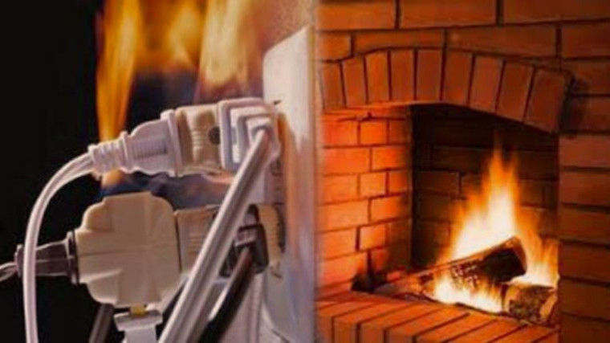

Зима - это не только морозная свежесть и искрящийся снег, это еще и время, когда стоит внимательнее относиться к пожарной безопасности: не оставлять без присмотра отопительные приборы, печи и камины, не перегружать электропроводку. С наступлением зимних холодов возрастает количество пожаров, в результате которых остаются без крова семьи, гибнут люди, огнем уничтожаются материальные ценности.  
⚡С наступлением холодов возрастает пожарная нагрузка на электрические сети, многие люди, спасаясь от холода, включают дополнительные обогревательные приборы подвергая электропроводку дополнительным нагрузкам, которых она порой не выдерживает, что становится причиной пожаров.

❗В целях недопущения и предотвращения возможных пожаров в зимний период времени необходимо выполнять следующие элементарные правила пожарной безопасности:  
- перед началом отопительного сезона обязательно провести проверку и при необходимости ремонт дымоходов, отопительных печей, котельных, теплогенераторных и калориферных установок, других отопительных приборов и систем;  
- печи и другие отопительные приборы должны иметь установленные нормами противопожарные разделки (отступки) от горючих конструкций, а также без прогаров и повреждений предтопочный лист размером не менее 0,5 х 0,7 м;  
- также необходимо помнить, что очищать дымоходы и печи (котлов) от сажи необходимо перед началом, а также в течение всего отопительного сезона и не реже: одного раза в три месяца для отопительных печей (котлов) и одного раза в два месяца для печей (котлов) и очагов непрерывного действия;  
- не использовать неисправные электроприборы, следите за исправностью электропроводов (электрошнуры, имеющие повреждения изоляции, должны заменяться), не соединяйте электрошнуры с помощью «скруток»;  
- не устанавливайте электронагревательные приборы вблизи штор, мягкой мебели;  
- не сушите белье над электронагревательными и газовыми приборами.

☎Если возгорание произошло, то в первую очередь вызовите пожарную охрану по телефону «01» (со стационарного телефона), «101» и «112» (с мобильного телефона), четко сообщив адрес, что горит, и после этого самостоятельно приступайте к тушению пожара подручными средствами.  
Если пожар принимает угрожающие размеры и самому справиться с огнем не удается, то нужно покинуть помещение, отключив электроснабжение и газ, плотно закрыть двери. Помните, что выполнение этих правил сохранит ваше имущество, вашу жизнь и жизнь ваших близких.

🚒В связи с большим количеством автомобилей, дороги на улицах и во дворах города значительно сузились, что затрудняет проезд пожарным автомобилям для проведения спасательных операций. Поэтому убедительно просим оставлять личный транспорт на специально отведенных автостоянках или парковать его во дворе с таким расчетом, чтобы смог проехать пожарный автомобиль. Помните, человеческая жизнь бесценна!

👫Уважаемые родители!  
Школьников и дошколят важно постоянно держать в поле зрения. Не оставляйте детей без надзора даже на самое короткое время. Дети, оставленные без присмотра взрослых, начинают знакомиться с окружающими предметами, стремятся подражать взрослым (играют в приготовление пищи, растапливают печь, разгребают угли в очагах, зажигают свечи, разжигают костер), что и приводит к возникновению пожара, первой жертвой которого становятся они сами.  
Не оставляйте спички и зажигалки в местах, доступных для детей. Разъясняйте детям, что огонь - не игрушка. Помните! Дети допускают шалость с огнем только из-за беспечности взрослых.  
Родителям - на заметку!  
Напишите на листе бумаги текст, который нужно говорить в случае пожара по телефону, указав ваш подробный адрес и телефоны всех специализированных служб: пожарной охраны, полиции, скорой помощи, а также номера членов вашей семьи. Повесьте листок дома на видном месте.